Pacman - Sprint Backlog N° 003

Liste des fonctionnalités (items)
33 – Pouvoir déplacer Pacman dans une enceinte carrée close avec un tunnel de téléportation (2 sorties de téléportation diamétralement opposées pour aller à d’un bord à l’autre de l’enceinte).
6 - Je veux que PacMan consomme les denrées sur lesquelles il passe dans le labyrinthe pour définir un but au joueur.

Liste des tâches
- Modification de la modélisation des entités.
- Gestion des collisions suivant la nouvelle modélisation définie.
- Nouvelle gestion de la position des entités.
- Consommation de points de fruits de base par Pacman.
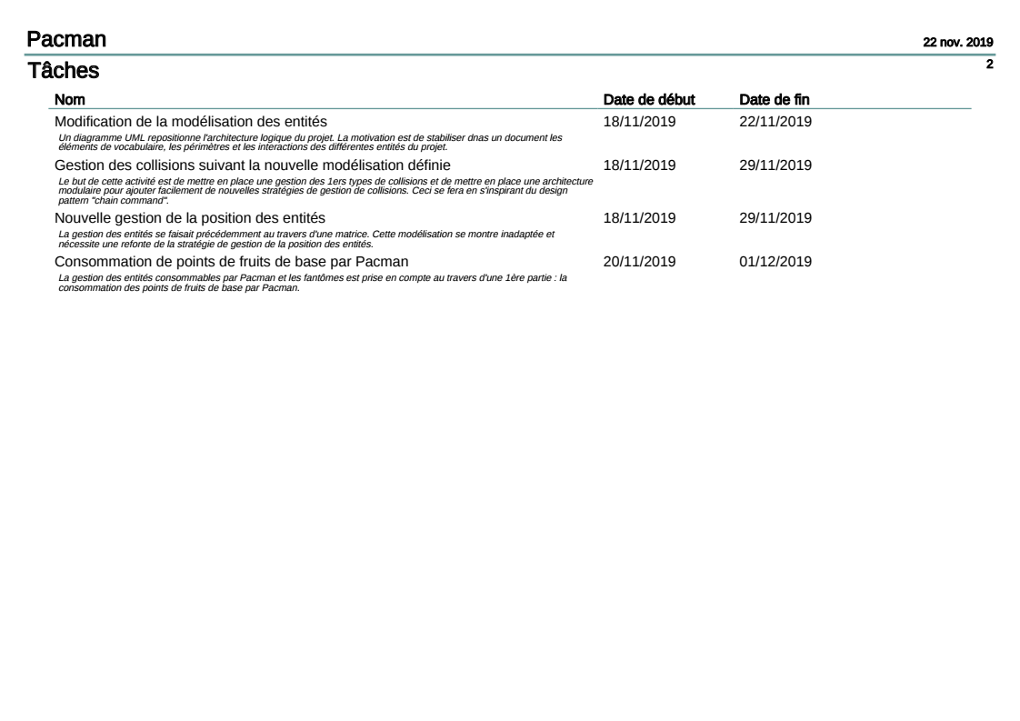

Livrables
En attente (description des livrables et nom des livrables).

Planification et affection des tâches

Nom de tâche | Contributeurs | Terminé pour le | État de la tâche ( %)
Modification de la modélisation des entités | - Rémi BALDY  - Gautier MAURICE  - Franck PALACIOS | 22/11/19 | Terminé
Gestion des collisions suivant la nouvelle modélisation définie | - Franck PALACIOS | 29/11/19 | En cours (10 %)
Nouvelle gestion de la position des entités | - Rémi BALDY  - Gautier MAURICE | 22/11/19 | En attente (xx %)
Consommation de points de fruits de base par Pacman | - Rémi BALDY  - Gautier MAURICE | 22/11/19 | En attente (xx %)

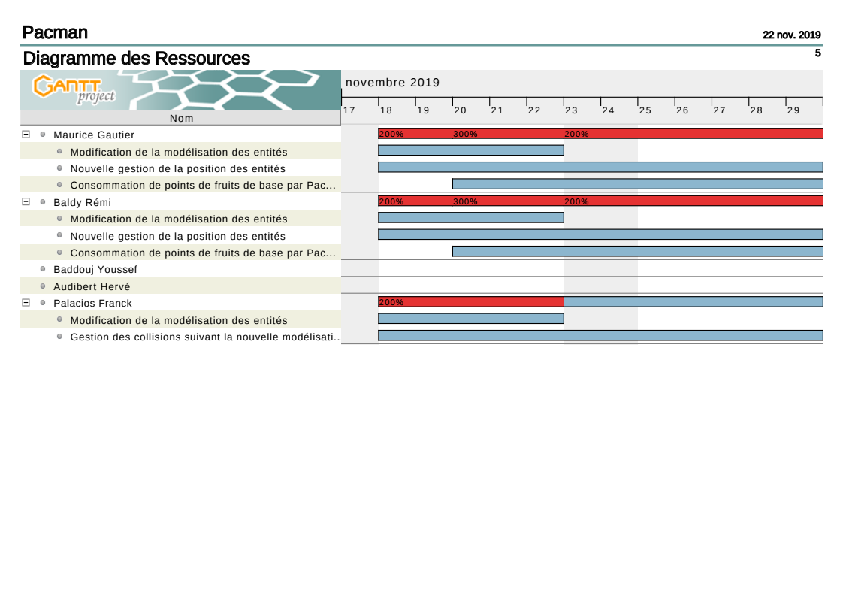

Diagramme de Gantt prévisionnel
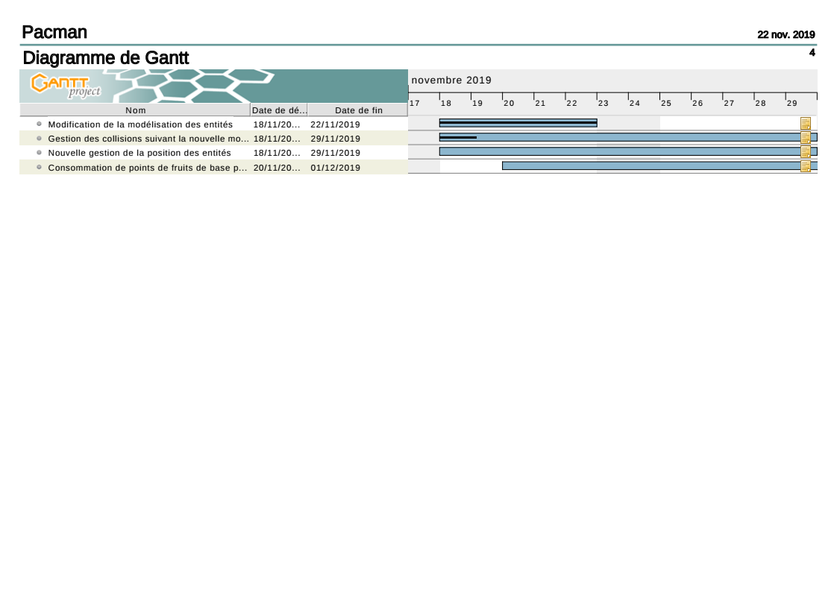

Diagramme de Gantt réel

Commentaires

